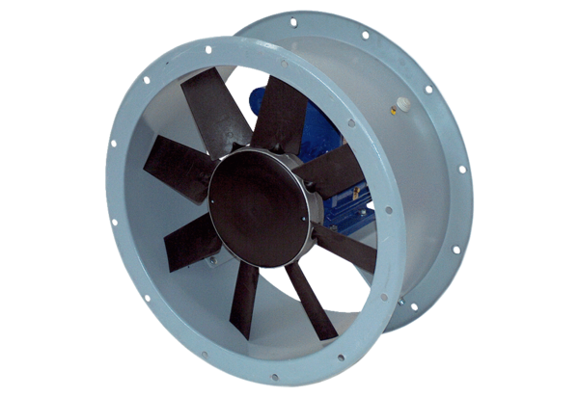Axial-Rohrventilator DAR 63/8 0,25Verpackungseinheit: 1 StückSortiment: C
Artikelnummer: 0073.0128Hersteller: MAICO

